Kit des Réseaux Sociaux

Hashtags :
#PrincipesEduPrivée
#AbidjanPrinciples

Autres :
#GuidingPrinciples
#Éducation
#DroitsHumains
#HumanRights

Noms d'utilisateur de médias sociaux des organismes de coordination :
Organisation | Twitter | Facebook
NORRAG | @norrag | norrag.network
Initiative pour le droit à l'éducation | @RTEInitiative | RTEInitiative
Amnesty International | @Amnestypress
Equal Education Law Centre | @EElawcentre | EqualEducationLawCentre
Global Initiative for Economic, Social and Cultural Rights | @GIESCR | GIESCR
Initiative for Social and Economic Rights | @ISERUganda | ISERUganda
Open Society Foundation | @OSFEducation

Site Internet : www.abidjanprinciples.org

Exemples de Tweets
Choisissez images et vidéos à partir du lien suivant : www.abidjanprinciples.org/media

Prochaine conférence :

Une semaine à Abidjan Adoption Conference sur le rôle de l’État et des acteurs privés dans l’éducation.#AbidjanPrinciples #PrivateEdPrinciples En savoir plus www.abidjanprinciples.org

Un texte phare donne un point de référence pour évaluer le rôle de l'Etat et des acteurs privés dans l'éducation. #PrincipesAbidjan #PrincipesEduPrivée En savoir plus www.abidjanprinciples.org
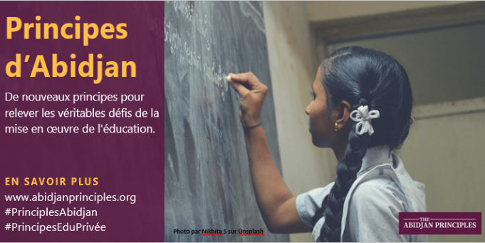

Avec l'augmentation des acteurs privés de l'#éducation, comment les États mettent-ils effectivement en œuvre le droit à l'éducation ? Suivez #PrincipesAbidjan #PrincipesEduPrivée pour en savoir plus www.abidjanprinciples.org

Des experts des #DroitsHumains et de l'#éducation s'apprêtent à adopter les Principes d'Abidjan sur le droit à l'#Éducation. En savoir plus www.abidjanprinciples.org #PrincipesAbidjan #PrincipesEduPrivée

- Vidéo d'Ann Skelton : https://www.youtube.com/watch?v=PWv8pUZxcPs
- Vidéo de Roman Zinigard : https://www.youtube.com/watch?v=wDRvCSW9Kpk
- Vidéo de Salima Namusobya : https://www.youtube.com/watch?v=fQaK3MrXgXQ
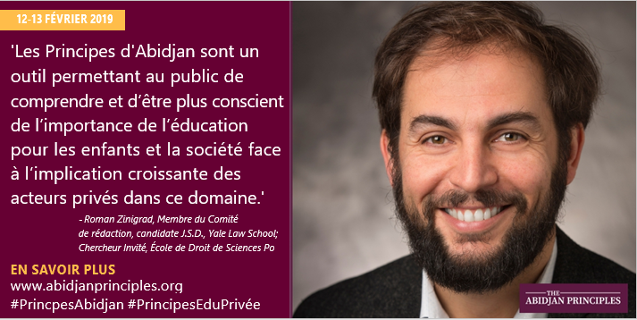
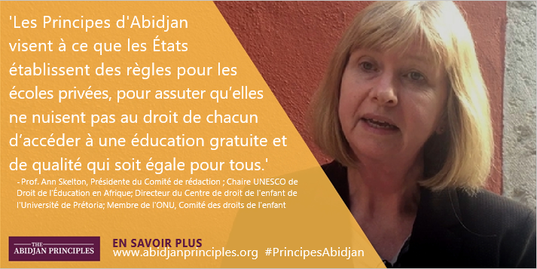
Des experts de l'éducation et des #DroitsHumains se réuniront à l'occasion de la Conférence d'Abidjan sur l'adoption et le droit à l'#éducation. En savoir plus www.abidjanprinciples.org #PrincipesAbidjan #PrincipesEduPrivée

Expansion rapide des acteurs privés impliqués dans l'#éducation adoption de nouveaux principes directeurs en matière de droits humains. En savoir plus www.abidjanprinciples.org #PrincipesAbidjan #PrincipesEduPrivée #Éducation
- Vidéo d'Ann Skelton : https://www.youtube.com/watch?v=PWv8pUZxcPs
- Vidéo de Roman Zinigard : https://www.youtube.com/watch?v=wDRvCSW9Kpk
- Vidéo de Salima Namusobya : https://www.youtube.com/watch?v=fQaK3MrXgXQ

#PrincipesAbidjan sur les obligations de l'Etat en matière d'implication des acteurs privés dans l'#Éducation devraient être adoptés par des experts le mois prochain. En savoir plus www.abidjanprinciples.org #PrincipesEduPrivée
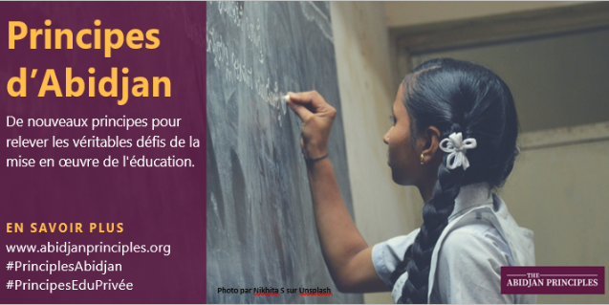

Adoption

Aujourd'hui: adoption de #PrincipesDirecteurs de #DroitsHumains sur les obligations de l'Etat en matière d'implication des acteurs privés dans l'#Éducation. #PrincipesAbidjan #PrincipesEduPrivée En savoir plus www.abidjanprinciples.org
[insérer image/vidéo]
Adoption de #PrincipesDirecteurs de droits humains sur les obligations de l'Etat en matière d'implication des acteurs privés dans l'#Éducation. #PrincipesAbidjan #PrincipesEduPrivée En savoir plus www.abidjanprinciples.org
[insérer image/vidéo]

De nouveaux Principes Directeurs expliquent comment mettre en œuvre le droit à l'#éducation dans le contexte de l'expansion rapide de la participation des acteurs privés à l'éducation. En savoir plus www.abidjanprinciples.org #PrincipesAbidjan #PrincipesEduPrivée [insérer image/vidéo]

Nouvel outil pour la mise en œuvre et la réglementation du droit à l'#éducation adopté par les experts de l'éducation mondiale et des droits humains. En savoir plus www.abidjanprinciples.org #PrincipesAbidjan #PrincipesEduPrivée [insérer image/vidéo]

Adoption d'un nouvel outil pour assurer la responsabilisation dans l'offre d'éducation. En savoir plus www.abidjanprinciples.org #PrincipesAbidjan #PrincipesEduPrivée #Éducation [insérer image/vidéo]

Des nouveaux Principes Directeurs offrent des orientations aux gouvernements qui tentent de naviguer parmi la myriade d'acteurs privés dans les systèmes éducatifs. En savoir plus www.abidjanprinciples.org #PrincipesAbidjan #PrincipesEduPrivée #Éducation [insérer image/vidéo]

Exemples de post Facebook
Choisissez images et vidéos à partir du lien suivant : www.abidjanprinciples.org/media

Prochaine conférence :

Qu'est-ce que le droit à l'éducation ? #PrincipesAbidjan #PrincipesEduPrivée #Éducation [insérer lien vidéo] En savoir plus www.abidjanprinciples.org

- Vidéo de Salima Namusobya : https://www.youtube.com/watch?v=BeedGIn9mH4
- Vidéo de Roman Zinigard : https://www.youtube.com/watch?v=VUY97ZPWORk
- Vidéo d'Ann Skelton : https://www.youtube.com/watch?v=oTZb2h1i6ek

Que sont les Principes d'Abidjan sur le droit à l'éducation ? Un texte phare promet d'être le nouveau point de référence pour la discussion sur le rôle de l'Etat et des acteurs privés dans l'#éducation [insérer lien vidéo] En savoir plus www.abidjanprinciples.org #PrincipesAbidjan #PrincipesEduPrivée

- Vidéo d'Ann Skelton : https://www.youtube.com/watch?v=PWv8pUZxcPs
- Vidéo de Roman Zinigard : https://www.youtube.com/watch?v=wDRvCSW9Kpk
- Vidéo de Salima Namusobya : https://www.youtube.com/watch?v=fQaK3MrXgXQ

Une semaine à Abidjan Adoption Conference sur le rôle de l’État et des acteurs privés dans l’éducation.#AbidjanPrinciples #PrivateEdPrinciples En savoir plus www.abidjanprinciples.org

Un texte phare donne un point de référence pour évaluer le rôle de l'Etat et des acteurs privés dans l'éducation. #PrincipesAbidjan #PrincipesEduPrivée En savoir plus www.abidjanprinciples.org
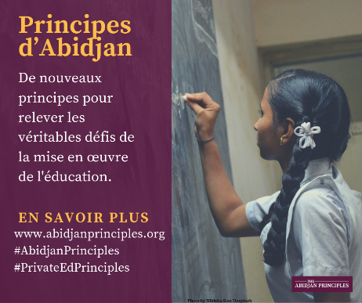

Avec l'augmentation des acteurs privés de l'#éducation, comment les États mettent-ils effectivement en œuvre le droit à l'éducation ? Suivez #PrincipesAbidjan #PrincipesEduPrivée pour en savoir plus www.abidjanprinciples.org

Des experts des #DroitsHumains et de l'#éducation s'apprêtent à adopter les Principes d'Abidjan sur le droit à l'#Éducation. En savoir plus www.abidjanprinciples.org #PrincipesAbidjan #PrincipesEduPrivée
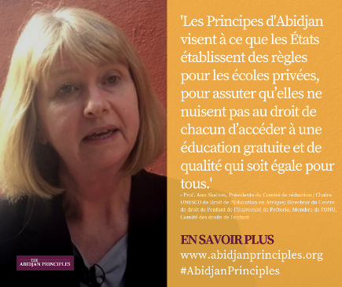
Lancement :

Nous sommes heureux d'annoncer aujourd'hui l'adoption des Principes d'Abidjan par des experts mondiaux du droit international des droits de l'homme et de l'éducation dans ce domaine. Ces Principes apportent des éclaircissements sur les obligations juridiques existantes des États en ce qui concerne la mise en œuvre du droit à l'éducation. En savoir plus www.abidjanprinciples.org #PrincipesAbidjan #PrincipesEduPrivée [insérer image/vidéo]

S'inspirant des normes existantes en matière de #DroitsHumains, les Principes d'Abidjan compilent et clarifient les obligations existantes des États en ce qui concerne la prestation de l'éducation par l'État et le rôle et les limites des acteurs privés. En savoir plus www.abidjanprinciples.org #PrincipesAbidjan #PrincipesEduPrivée #Éducation [insérer image/vidéo]

Lancement aujourd'hui de nouveaux Principes visant à assurer une plus grande responsabilisation en ce qui concerne le droit à l'éducation. Les principes directeurs des droits de l'homme sur les obligations des Etats à l'égard des acteurs privés, également connus sous le nom de Principes d'Abidjan, ont été adoptés par un groupe d'experts mondiaux des droits humains et de l'éducation. En savoir plus www.abidjanprinciples.org #PrincipesAbidjan #PrincipesEduPrivée #Éducation [insérer image/vidéo]

Principes directeurs adoptés par les spécialistes mondiaux des droits de l'homme et de l'éducation pour apporter clarté et orientation à la mise en œuvre du droit à l'éducation. En savoir plus www.abidjanprinciples.org #PrincipesAbidjan #PrincipesEduPrivée #Éducation [insérer image/vidéo]

